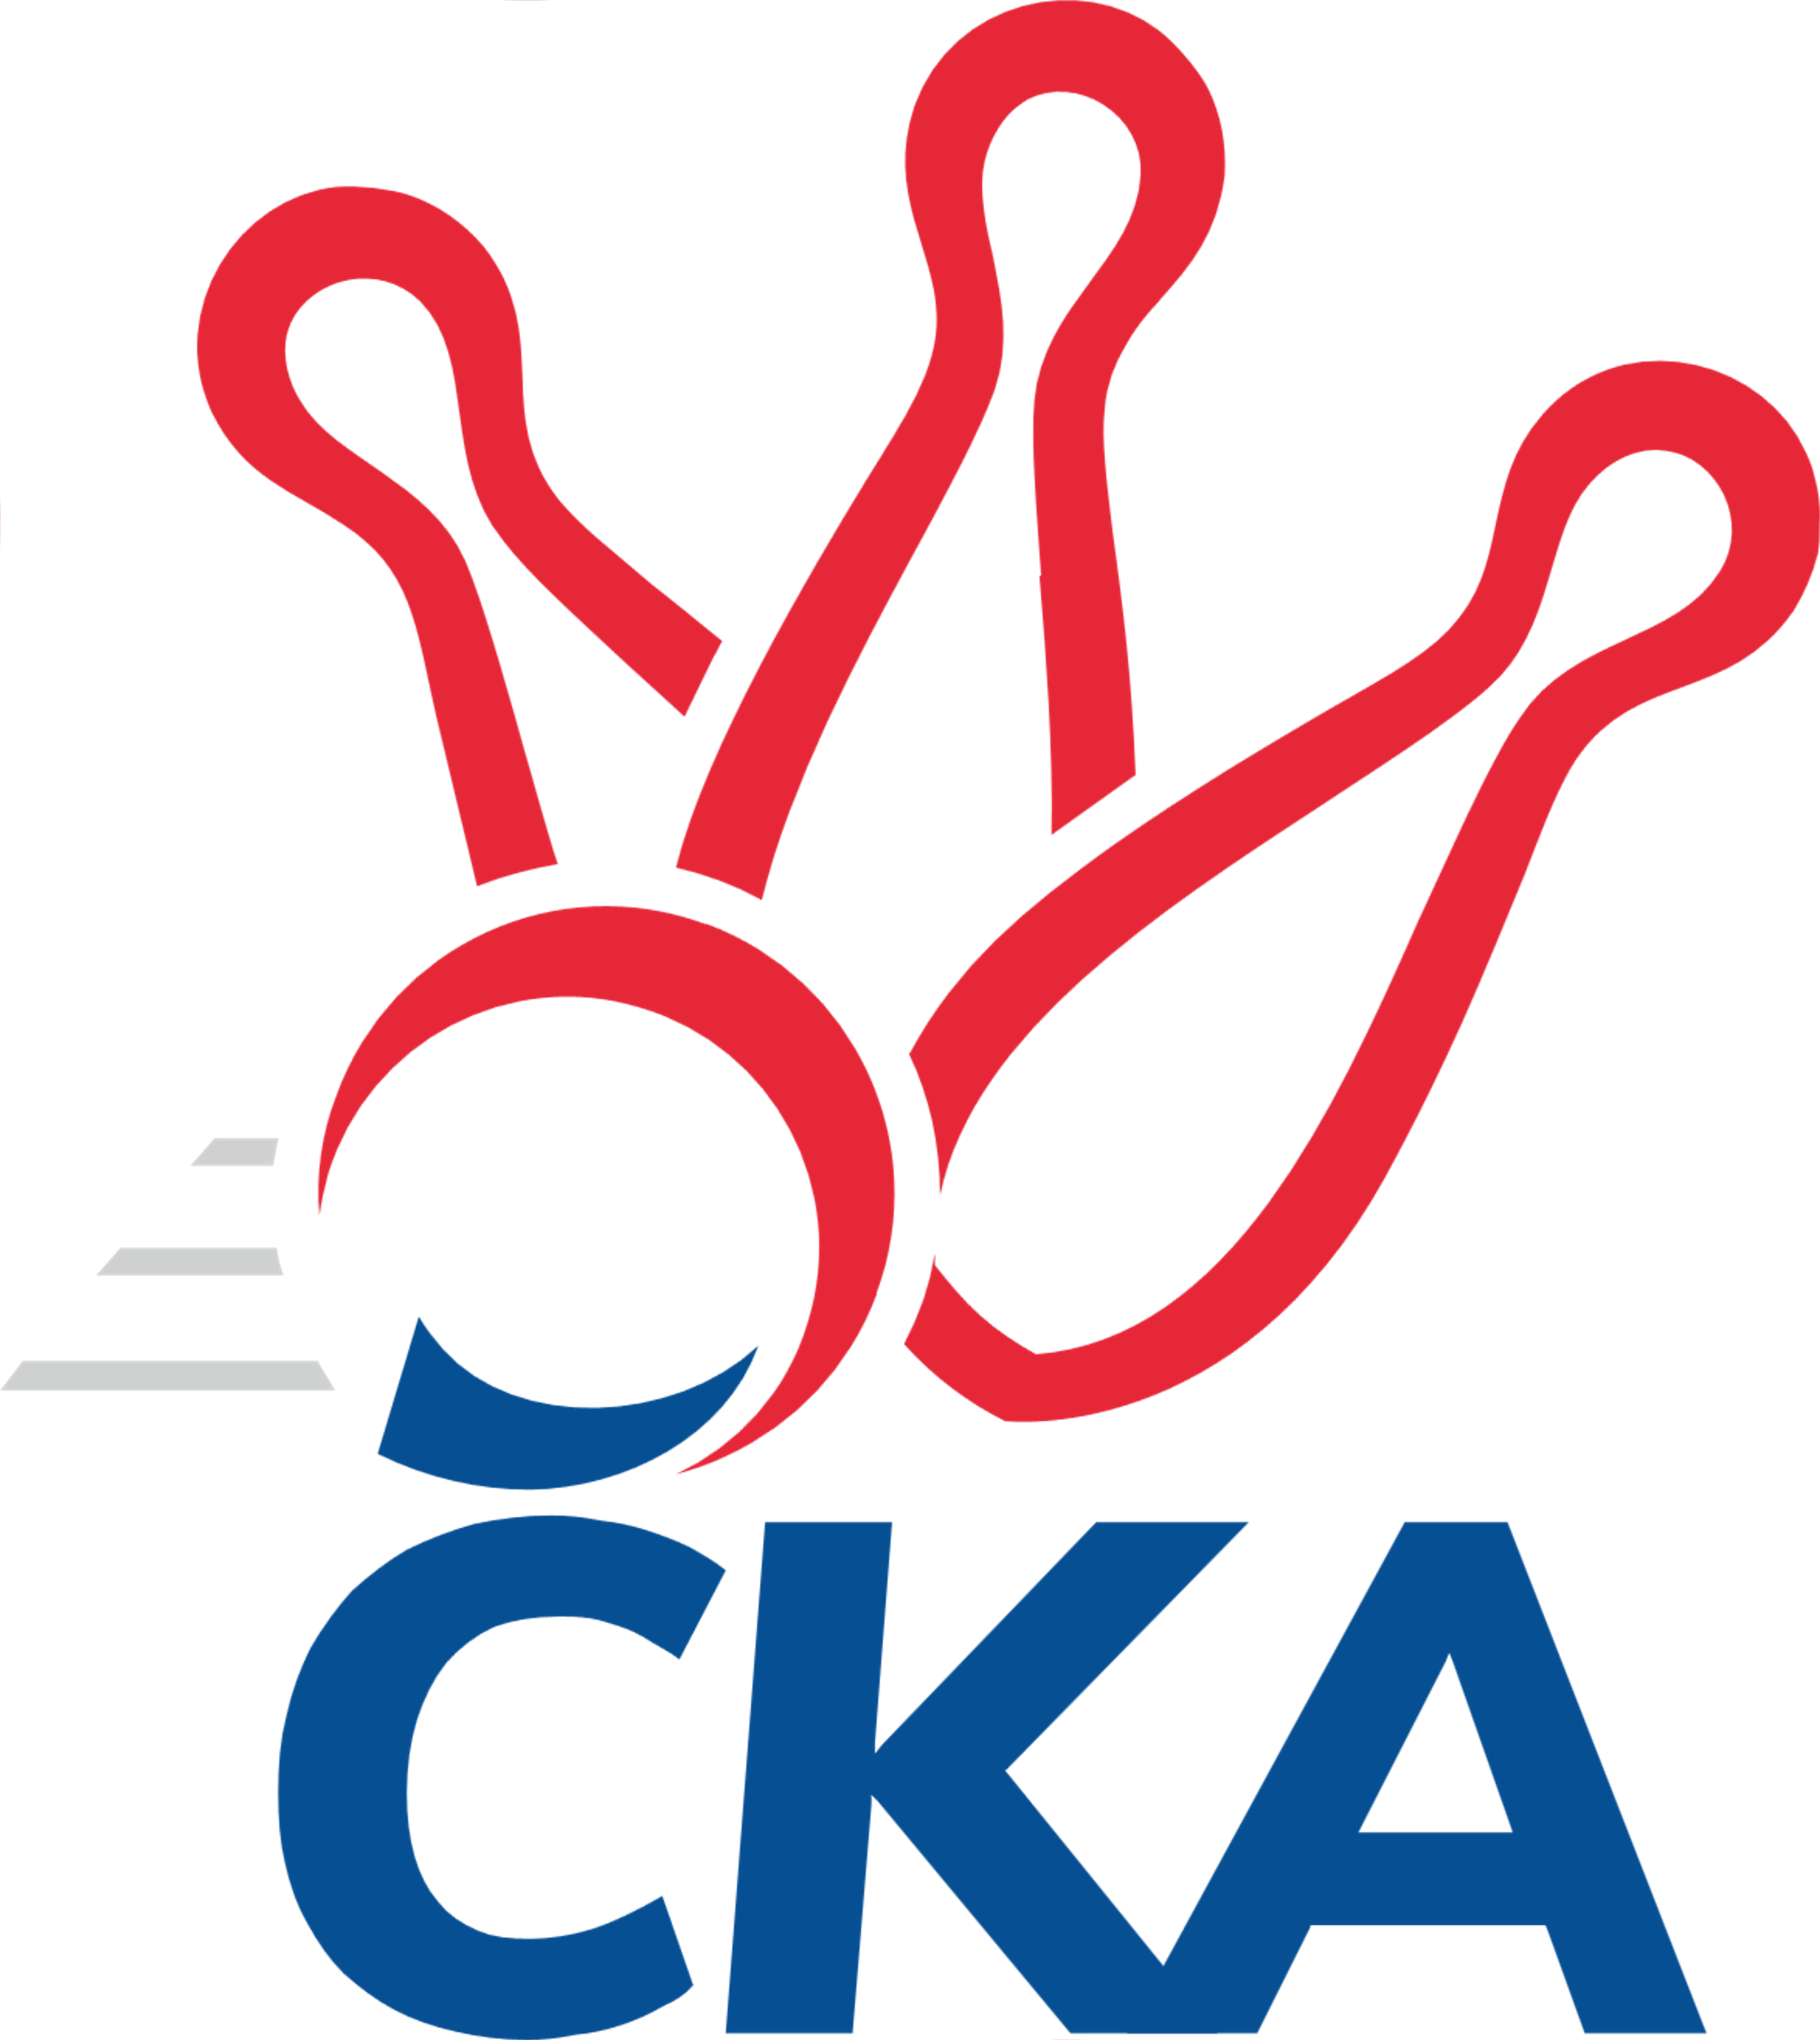
1. KUŽELKÁŘSKÁ LIGA DOROSTU

Č. 11

Ročník 2019/2020 19.1.2020

Nejlepšího výkonu v tomto kole: 1664 dosáhlo družstvo: SKK Rokycany

1.KLD A 2019/2020
Výsledky 11. kola

Souhrnný přehled výsledků:
SK Žižkov Praha - Kuželky Jiskra Hazlov 0:2 1564:1632 19.1.
TJ Sokol Duchcov - SKK Rokycany 0:2 1588:1664 19.1.
KK Jiří Poděbrady - KK Kosmonosy 0:2 1489:1611 19.1.
Tabulka družstev:
1. Kuželky Jiskra Hazlov 9 7 0 2 14 : 4 1596 14
2. SKK Rokycany 10 7 0 3 14 : 6 1604 14
3. KK Kosmonosy 10 7 0 3 14 : 6 1598 14
4. Kuželky Holýšov 9 5 0 4 10 : 8 1604 10
5. KK Jiří Poděbrady 9 4 0 5 8 : 10 1610 8
6. TJ Sokol Duchcov 9 2 0 7 4 : 14 1537 4
7. SK Žižkov Praha 10 1 0 9 2 : 18 1496 2

Nejlepší šestka kola - absolutně |  |  |  |  | Nejlepší šestka kola - dle průměru kuželen
Počet | Jméno | Název týmu | Výkon |  | Počet | Jméno | Název týmu | Průměr (%) | Výkon
4x | Tereza Bendová | Kosmonosy | 610 |  | 4x | Tereza Bendová | Kosmonosy | 117.9 | 610
5x | Jan Ransdorf | Duchcov | 575 |  | 2x | Milan Fanta | Hazlov | 111.44 | 568
3x | Milan Fanta | Hazlov | 568 |  | 5x | Jan Ransdorf | Duchcov | 109.95 | 575
3x | Veronika Horková | Rokycany | 566 |  | 7x | David Repčík | Hazlov | 108.49 | 553
7x | David Repčík | Hazlov | 553 |  | 4x | Jakub Vojáček | Žižkov | 108.3 | 552
3x | Jakub Vojáček | Žižkov | 552 |  | 4x | Veronika Horková | Rokycany | 108.23 | 566

Podrobné výsledky kola:

SK Žižkov Praha 1564 0:2 1632 Kuželky Jiskra Hazlov
Jan Neckář ml. 128 95 149 116 488 511 138 118 143 112 Filip Střeska
Jan Klégr 131 120 132 110 493 502 145 115 109 133 Dominik Wittwar
Jakub Vojáček 140 150 139 123 552 553 131 135 138 149 David Repčík
Tomáš Herman 122 136 115 146 519 568 142 145 149 132 Milan Fanta
rozhodčí: Michal Truksa

Nejlepší výkon utkání: 568 - Milan Fanta
TJ Sokol Duchcov 1588 0:2 1664 SKK Rokycany
Jan Ransdorf 150 131 152 142 575 549 143 135 134 137 Dominik Černý
Monika Radová 105 126 117 134 482 527 149 147 108 123 Julija Chernetska
Tadeáš Zeman 127 121 103 117 468 566 140 147 132 147 Veronika Horková
David Horák 121 134 123 153 531 549 145 160 116 128 Vojtěch Havlík
rozhodčí: Vlasta Endrštová

Nejlepší výkon utkání: 575 - Jan Ransdorf
KK Jiří Poděbrady 1489 0:2 1611 KK Kosmonosy
Jiří Šafránek 124 146 127 116 513 610 141 155 163 151 Tereza Bendová
Ondřej Šafránek 106 113 116 134 469 493 136 127 108 122 Nikola Sobíšková
Jiří Tichý 122 143 128 114 507 486 124 119 120 123 Lucie Dlouhá
0 0 0 508 123 134 118 133 Tereza Nováková
rozhodčí: Jiří Miláček

Nejlepší výkon utkání: 610 - Tereza Bendová

Pořadí jednotlivců:
jméno hráče družstvo celkem plné dorážka chyby poměr kuž. Maximum

1. Jiří Tichý KK Jiří Poděbrady 561.75 366.9 194.8 3.0 6/6 (607)
2. Tereza Bendová KK Kosmonosy 558.37 367.5 190.9 5.4 5/5 (610)
3. David Repčík Kuželky Jiskra Hazlov 545.83 376.2 169.6 6.6 6/6 (575)
4. Vojtěch Havlík SKK Rokycany 543.00 367.8 175.2 5.0 6/6 (573)
5. Michael Martínek Kuželky Holýšov 541.52 366.8 174.7 4.9 5/5 (595)
6. Jiří Šafránek KK Jiří Poděbrady 531.92 353.6 178.3 6.3 6/6 (613)
7. Veronika Horková SKK Rokycany 531.00 360.0 171.0 5.1 6/6 (566)
8. Milan Fanta Kuželky Jiskra Hazlov 526.79 348.9 177.9 6.7 6/6 (568)
9. Martin Šlajer Kuželky Holýšov 526.44 360.8 165.7 10.2 5/5 (540)
10. Viktor Šlajer Kuželky Holýšov 526.13 360.5 165.6 10.3 4/5 (542)
11. Jan Ransdorf TJ Sokol Duchcov 525.80 358.8 167.0 6.7 5/6 (575)
12. Dominik Černý SKK Rokycany 525.27 363.4 161.9 8.6 6/6 (595)
13. Nikola Sobíšková KK Kosmonosy 525.24 358.4 166.8 4.4 5/5 (568)
14. Dominik Wittwar Kuželky Jiskra Hazlov 520.75 362.2 158.5 9.8 6/6 (568)
15. Adam Janda KK Jiří Poděbrady 519.06 354.9 164.1 7.6 6/6 (553)
16. Jakub Vojáček SK Žižkov Praha 514.47 347.0 167.5 8.7 6/6 (559)
17. Julija Chernetska SKK Rokycany 514.00 348.2 165.8 9.8 5/6 (542)
18. Tereza Nováková KK Kosmonosy 512.70 352.3 160.4 7.7 5/5 (543)
19. Tadeáš Zeman TJ Sokol Duchcov 509.75 355.0 154.8 7.8 6/6 (556)
20. David Horák TJ Sokol Duchcov 501.75 339.3 162.5 10.3 4/6 (531)
21. Matěj Chlubna Kuželky Holýšov 500.56 353.4 147.2 12.4 5/5 (548)
22. Jan Klégr SK Žižkov Praha 498.33 350.3 148.0 10.0 4/6 (546)
23. Nela Šuterová TJ Sokol Duchcov 494.89 340.2 154.7 10.9 6/6 (515)
24. Lucie Dlouhá KK Kosmonosy 488.35 339.4 149.0 10.1 4/5 (531)
25. Tomáš Herman SK Žižkov Praha 479.83 340.5 139.4 13.7 6/6 (519)
26. Filip Střeska Kuželky Jiskra Hazlov 477.83 340.9 137.0 13.6 6/6 (533)
27. Jan Neckář ml. SK Žižkov Praha 471.30 333.1 138.2 14.4 6/6 (514)
28. Monika Radová TJ Sokol Duchcov 462.88 335.8 127.1 15.4 4/6 (489)
29. Ondřej Šafránek KK Jiří Poděbrady 460.78 329.2 131.6 17.8 6/6 (505)
Michaela Provazníková SKK Rokycany 557.00 368.0 189.0 3.0 1/6 (557)
Jiří Benda ml. Kuželky Holýšov 540.00 359.5 180.5 5.0 2/5 (550)
Kateřina Majerová SK Žižkov Praha 486.00 344.0 142.0 14.0 1/6 (486)
Lada Tichá KK Jiří Poděbrady 483.00 322.0 161.0 5.0 1/6 (483)
Adéla Molnarová KK Kosmonosy 480.50 325.0 155.5 10.5 1/5 (500)
Adam Vaněček SK Žižkov Praha 459.50 335.5 124.0 19.0 2/6 (479)
Pavel Rákos SK Žižkov Praha 350.00 268.0 82.0 26.0 1/6 (350)
Sportovně technické informace:

Starty náhradníků:
registrační číslo jméno a příjmení datum startu družstvo číslo startu
Hráči dopsaní na soupisku:
registrační číslo jméno a příjmení datum startu družstvo

Program dalšího kola:
12. kolo
9.2.2020 ne 10:00 SKK Rokycany - Kuželky Holýšov
9.2.2020 ne 10:00 KK Jiří Poděbrady - SK Žižkov Praha
9.2.2020 ne 10:00 Kuželky Jiskra Hazlov - TJ Sokol Duchcov

